الأستــــاذة | المتوسطة | المستوى | الميدان | وضعيــة  الانـــطــــــلاق | المدة
تانـي سميـرة | الشهيد فضيل اعمر بني سليمان المدية | 4 متوسط | الظواهر الكهربائية |  | 1سا

الأهــــداف  الإجرائيـــــة | - 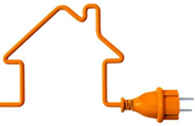يفسر الافعال المتبادلة بين الاجسام المشحونة كهربائيا  - يوظف نموذج الذرة لتفسير ظواهر التكهرب  - يعرف مبدأ انتاج التوتر المتناوب  - يميز بين التيار المتناوب و التيار المستمر  - يعرف طرق حماية الدارة الكهربائية  - يأخذ الاحتياطات الأمنية الضرورية عند تشغيل الأجهزة الكهربائية
القيـــم  و  المـــواقـــف | - یعتز بانتمائه الوطني و ینمي إحساسه بقضایاه، ویمیل إلى استخدام لغاته الوطنية.  - یتحلى بروح المسؤولیة اتجاه البیئة والطبیعة، ویلتزم بالقواعد الاجتماعية: العدالة، التضامن، احترام الآخرين واحترام الحق في الحیاة.  - یطّلع على التراث العالمي و یستفید منه ويعزز القیم الوطنية والعالمية  - یُقبل على استخدام تكنولوجيات العصر.

أنشطة الاستــــــــاذ | أنشطة التلميــــــذ
نص وضعية الانطلاق للمقطع الأول  أقامت عائلة منى في منزل تم كراؤه ، في عطلة الصيف من أجل السياحة، لكن حدثت الأمور التالية:  - بعد المشي على سجّاد صوفي تصاب منى بصعقة كهربائية عند لمسها لقفل الباب المعدني.  - كلما شغلت الأم الأجهزة الكهرو منزلية في آن واحد ، يفصل القاطع الآلي الكهرباء عن المنزل.  - يشعر الأب بصدمة كهربائية عند لمس هيكل الثلاجة.  - من خلال مكتسباتك المعرفية القبلية أجب عما يلي:  - قدم تفسيرا لكل حادثة .  - حدّد نوع التيار الكهربائي المستعمل في المنازل مبرزاً خصائصه  - أذكر أهم قواعد الأمن الكهربائــي في المنـــزل.  - إليك مخطّطا كهربائيا عمليا ، أكمل ما ينقص في المخطط.  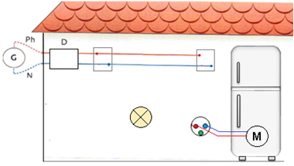 | - يوظف مكتسباته القبلية (المعرفية و المنهجية)  - يستخرج السندات و التعليمات .  - يقدم فرضياته حسب الجدول التالي :  التعليمــــــة الفرضيات و التصورات  1-تفسير كل حادثة شعور منى بصعقة كهربائية: ................................... فتح الدارة الكهربائية آليا: ..... ...................................... شعور الاب بصدمة كهربائية: ......................................  2-نوع التيار و خصائصه  نوع التيار الكهربائي :....... . خصائصه:.........................امعاينته:.............................  3-قواعد الأمن الكهربائي في المنزل - .................................. - .................................. - ..................................  4-المخطط الكهربائي - رسم القاطع و الاسلاك الكهربائية - اضافة القاطعة و المنصهرات - التوصيل الأرضي  

نص الوضعية :
أقامت عائلة منى في منزل تم كراؤه ، في عطلة الصيف من أجل السياحة، لكن حدثت الأمور التالية:
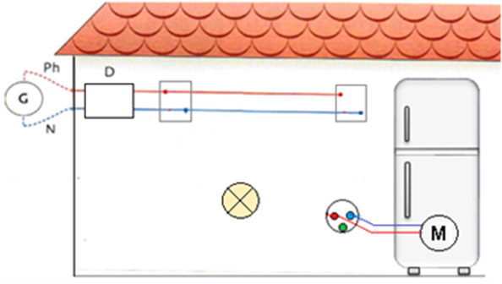
- بعد المشي على سجّاد صوفي تصاب منى بصعقة كهربائية عند لمسها لقفل الباب المعدني.
- كلما شغلت الأم الأجهزة الكهرو منزلية في آن واحد ، يفصل
القاطع الآلي الكهرباء عن المنزل.
- يشعر الأب بصدمة كهربائية عند لمس هيكل الثلاجة.
- من خلال مكتسباتك المعرفية القبلية أجب عن ما يلي:
- قدم تفسيرا لكل حادثة .
- حدّد نوع التيار الكهربائي المستعمل في المنازل مبرزاً خصائصه
- أذكر أهم قواعد الأمن الكهربائــي في المنـــزل.
- إليك مخطّطا كهربائيا عمليا ، أكمل ما ينقص في المخطط.

نص الوضعية :
أقامت عائلة منى في منزل تم كراؤه ، في عطلة الصيف من أجل السياحة، لكن حدثت الأمور التالية:

- بعد المشي على سجّاد صوفي تصاب منى بصعقة كهربائية عند لمسها لقفل الباب المعدني.
- كلما شغلت الأم الأجهزة الكهرو منزلية في آن واحد ، يفصل
القاطع الآلي الكهرباء عن المنزل.
- يشعر الأب بصدمة كهربائية عند لمس هيكل الثلاجة.
- من خلال مكتسباتك المعرفية القبلية أجب عن ما يلي:
- قدم تفسيرا لكل حادثة .
- حدّد نوع التيار الكهربائي المستعمل في المنازل مبرزاً خصائصه
- أذكر أهم قواعد الأمن الكهربائــي في المنـــزل.
- إليك مخطّطا كهربائيا عمليا ، أكمل ما ينقص في المخطط.

نص الوضعية :
أقامت عائلة منى في منزل تم كراؤه ، في عطلة الصيف من أجل السياحة، لكن حدثت الأمور التالية:

- بعد المشي على سجّاد صوفي تصاب منى بصعقة كهربائية عند لمسها لقفل الباب المعدني.
- كلما شغلت الأم الأجهزة الكهرو منزلية في آن واحد ، يفصل
القاطع الآلي الكهرباء عن المنزل.
- يشعر الأب بصدمة كهربائية عند لمس هيكل الثلاجة.
- من خلال مكتسباتك المعرفية القبلية أجب عن ما يلي:
- قدم تفسيرا لكل حادثة .
- حدّد نوع التيار الكهربائي المستعمل في المنازل مبرزاً خصائصه
- أذكر أهم قواعد الأمن الكهربائــي في المنـــزل.
- إليك مخطّطا كهربائيا عمليا ، أكمل ما ينقص في المخطط.

نص الوضعية :
أقامت عائلة منى في منزل تم كراؤه ، في عطلة الصيف من أجل السياحة، لكن حدثت الأمور التالية:

- بعد المشي على سجّاد صوفي تصاب منى بصعقة كهربائية عند لمسها لقفل الباب المعدني.
- كلما شغلت الأم الأجهزة الكهرو منزلية في آن واحد ، يفصل
القاطع الآلي الكهرباء عن المنزل.
- يشعر الأب بصدمة كهربائية عند لمس هيكل الثلاجة.
- من خلال مكتسباتك المعرفية القبلية أجب عن ما يلي:
- قدم تفسيرا لكل حادثة .
- حدّد نوع التيار الكهربائي المستعمل في المنازل مبرزاً خصائصه
- أذكر أهم قواعد الأمن الكهربائــي في المنـــزل.
- إليك مخطّطا كهربائيا عمليا ، أكمل ما ينقص في المخطط.

